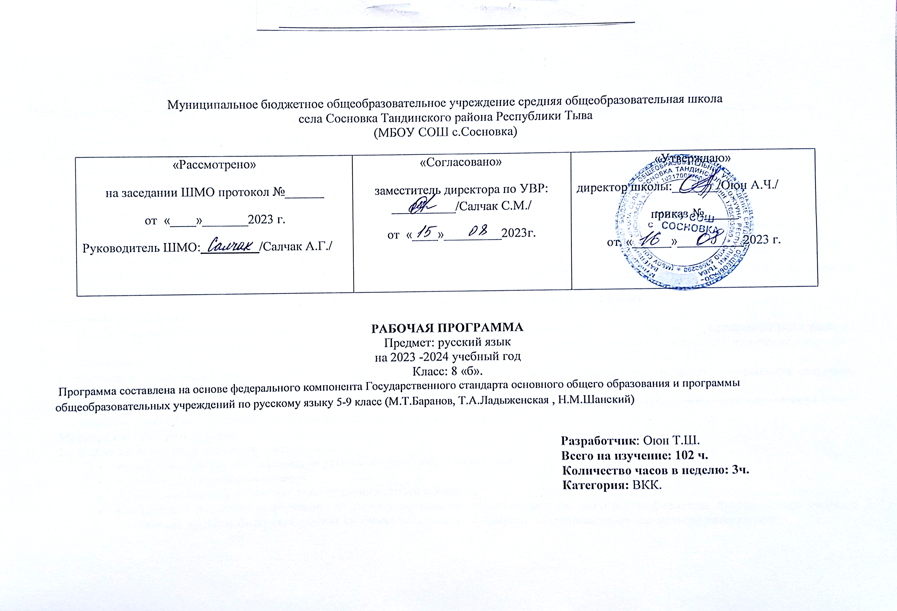
Пояснительная записка

Рабочая программа учебного предмета «Русский язык» для 8 класса составлена на основании следующих нормативно-правовых документов и материалов:
- Федеральный государственный образовательный стандарт основного общего образования по русскому языку, утвержденный приказом Минобразования России от «17» декабря 2011 г. № 1897
- Учебный план МБОУ СОШ с.Сосновка Тандинского кожууна.
- Положение о рабочих программах и учебных курсах.
-Федеральный перечень учебников, рекомендованных Министерством образования РФ к использованию в образовательном процессе в общеобразовательных учреждениях.
- Программа основного общего образования по русскому языку: 5-9 классы Авторы: Т.А.Ладыженская М.Т.Баранов, Н.М.Шанский, Л.А. Тростенцова, А.Д. Дейкина - М.: «Просвещение», 2016
Описание места учебного предмета в учебном плане
На изучение русского языка в 8 классе согласно учебному плану на учебный год выделяется 102 часа, в неделю – 3 часа, из них на развитие речи – 18 часов, контрольные диктанты - 7 часов.
Требования к результатам освоения программы по русскому языку
Личностные результаты:
- Понимание русского языка как одной из основных национально – культурных ценностей русского народа; определяющей роли родного языка в развитии интеллектуальных, творческих способностей и моральных качеств личности; его значения в процессе получения школьного образования;
- Осознание эстетической ценности русского языка; уважительное отношение к родному языку, гордость за него; потребность сохранить чистоту русского языка как явления национальной культуры; стремление к речевому самосовершенствованию;
- Достаточный объём словарного запаса и усвоенных грамматических средств для свободного выражения мыслей и чувств в процессе речевого общения; способность к самооценке на основе наблюдения за собственной речью.
Метапредметные результаты:
- Владение всеми видами речевой деятельности:
- Адекватное понимание информации устного и письменного сообщения;
- Владение разными видами чтения;
- Адекватное восприятие на слух текстов разных стилей и жанров;
- Способность извлекать информацию из разных источников, включая средства массовой информации, компакт-диски учебного назначения, ресурсы Интернета; умение свободно пользоваться словарями различных типов, справочной литературой;
- Овладение приемами отбора и систематизации материала на определенную тему; умение вести самостоятельный поиск информации, ее анализ и отбор;
- Умение сопоставлять и сравнивать речевые высказывания с точки зрения их содержания, стилистических особенностей и использованных языковых средств;
- Способность определять цели предстоящей учебной деятельности (индивидуальной и коллективной) , последовательность действий, а также оценивать достигнутые результаты и адекватно формулировать их в устной и письменной форме;
- Умение воспроизводить прослушанный или прочитанный текст с разной степенью свернутости;
- Умение создавать устные и письменные тексты разных типов, стилей речи и жанров с учетом замысла, адресата и ситуации общения;
- Способность свободно, правильно излагать свои мысли в устной и письменной форме;
- Владение разными видами диалога и монолога;
- Соблюдение в практике речевого общения основных орфоэпических, лексических, грамматических, стилистических норм современного русского литературного языка; соблюдение основных правил орфографии и пунктуации в процессе письменного общения;
- Способность участвовать в речевом общении, соблюдая нормы речевого этикета;
- Способность оценивать свою речь с точки зрения ее содержания, языкового оформления; умение находить грамматические и речевые ошибки, недочеты, исправлять их; умение совершенствовать и редактировать собственные тексты;
- Умение выступать перед аудиторией сверстников с небольшими сообщениями, докладами;
- Применение приобретенных знаний, умений и навыков в повседневной жизни; способность использовать родной язык как средство получения знаний по другим учебным предметам, применять полученные знания, умения и навыки анализа языковых явлений на межпредметном уровне (на уроках иностранного языка, литературы и др.);
- Коммуникативно – целесообразное взаимодействие с окружающими людьми в процессе речевого общения, совместного выполнения какой – либо задачи, участия в спорах, обсуждениях; овладение национально – культурными нормами речевого поведения в различных ситуациях формального и неформального межличностного и межкультурного общения.
Предметные результаты:
- Представление об основных функциях языка, о роли русского языка как национального языка русского народа, как государственного языка Российской Федерации и языка межнационального общения, о связи языка и культуры народа, о роли родного языка в жизни человека и общества;
- Понимание места родного языка в системе гуманитарных наук и его роли в образовании в целом;
- Усвоение основных научных знаний о родном языке; понимание взаимосвязи его уровней и единиц;
- Усвоение базовых понятий лингвистики; лингвистика и ее основные разделы; язык и речь, речевое общение, речь устная и письменная; монолог, диалог и их виды; ситуация речевого общения; разговорная речь, научный, публицистический, официально – деловой стили, язык художественной литературы; жанры научного, публицистического, официально – делового стилей и разговорной речи; функционально – смысловые типы речи ( повествование, описание, рассуждение); текст, типы текста; основные единицы языка, их признаки и особенности употребления в речи;
- Овладение основными стилистическими ресурсами лексики и фразеологии русского языка, основными нормами русского литературного языка (орфоэпическими, лексическими, грамматическими, орфографическими, пунктуационными), нормами речевого этикета; использование их в своей речевой практике при создании устных и письменных высказываний;
- Распознавание и анализ основных единиц языка, грамматических категорий языка, уместное употребление языковых единиц адекватно ситуации речевого общения;
- Проведение различных видов анализа слова (фонетического, морфемного, словообразовательного, лексического, морфологического), синтаксического анализа словосочетания и предложения, многоаспектного анализа с точки зрения его основных признаков и структуры, принадлежности к определенным функциональным разновидностям языка, особенностей языкового оформления, использования выразительных средств языка;
- Понимание коммуникативно – эстетических возможностей лексической и грамматической синонимии и использование их в собственной речевой практике;
- Осознание эстетической функции русского языка, способность оценивать эстетическую сторону речевого высказывания при анализе текстов художественной литературы.

Содержание
Функции русского языка в современном мире. | 1
Повторение изученного.  Фонетика и графика. Орфография. Морфемика и словообразование. Лексика и фразеология. Морфология. Строение текста. Стили речи. | 5+2
Синтаксис, пунктуация, культура речи.  Словосочетание.  Строение и грамматическое значение словосочетаний. Связь слов в словосочетании. | 7+1
Простое предложение.  Строение и грамматическое значение предложений. Интонация предложения. Порядок слов в предложении. Логическое ударение.. | 2+1
Двусоставное предложение. Главные члены предложения. Подлежащее. Простое глагольное сказуемое. Составное глагольное сказуемое. Составное именное сказуемое. Тире между подлежащим и сказуемым | 6+2
Второстепенные члены предложения.  Дополнение. Определение. Приложение. Обстоятельство. Основные виды обстоятельства. | 6+2
Односоставные предложения.  Основные группы односоставных предложений. Предложения с главным членом - сказуемым: определённо-личные, неопределённо-личные, безличные. Предложения с главным членом - подлежащим. Назывные предложения. | 9+2
Простое осложненное предложение  Понятие об осложненном предложении. | 1
Предложения с однородными членами.  Понятие об однородных членах предложения. Однородные члены, связанные сочинительными союзами, и пунктуация при них. Обобщающие слова при однородных членах и знаки препинания при них. | 12+2
Предложения с обособленными членами.  Обособленные определения и приложения. Обособленные обстоятельства. | 18+2
Слова грамматически не связанные с членами предложения. Обращение  Обращение и знаки препинания при нём. | 4
Вводные слова и вводные предложения. Знаки препинания при них. Вставные конструкции. | 5+2
Способы передачи чужой речи.  Предложения с прямой речью. Знаки препинания в них. Предложения с косвенной речью. Замена прямой речи косвенной. Цитаты и знаки препинания при них. | 6+1
Повторение изученного в 8 классе. | 2+1

Тематическое планирование
Темы и разделы | Кол.ч | Из них на контроль.раб. | + Разв.речи
Функции русского языка в современном мире. | 1
Повторение изученного. | 4 | 1 | 2
Синтаксис, пунктуация, культура речи. | 8 |  | 1
Простое предложение. | 2 |  | 1
Двусоставное предложение. Главные члены предложения. | 6 | 1 | 2
Второстепенные члены предложения. | 6 |  | 2
Односоставные предложения. | 9 | 1 | 2
Простое осложненное предложение | 1
Предложения с однородными членами. | 12 | 1 | 2
Предложения с обособленными членами. | 18 | 1 | 2
Слова грамматически не связанные с членами предложения. Обращение | 4
Вводные слова и вставные конструкции | 5 |  | 2
Способы передачи чужой речи. | 6 | 1 | 1
Повторение изученного в 8 классе. | 2 | 1 | 1
 | 84 |  | 18
 | Итого:102ч.

Календарно- тематическое планирование
№ п/п | Тема урока | Кол-во часов |  | Дата план | Дата  факт
1. | Функции русского языка в современном мире. | 1 |  | 04.09 | 01.09
 | Повторение изученного в 7 классе. | 5+2
2. | Пунктуация. Орфография. | 1 |  | 05.09 | 05.09
3. | Знаки препинания в сложном предложении. | 1 |  | 06.09 | 07.09
4. | Буквы н и нн в суффиксах | 1 |  | 08.09 | 08.09
5. | Входной диктант с грамматическим заданием. | 1 |  | 07.09 | 12
6. | Слитное и раздельно написание не с различными частями речи | 1 |  | 11.09 | 14
7. | Р.р. Изложение «Проза жизни» | 1 |  | 11.09 | 15
8. | Р.р. Сочинение в форме письма | 1 |  | 12.09 | 19.09
 | Синтаксис и пунктуация. Культура речи | 7+1
9. | Основные единицы синтаксиса. | 1 |  | 14.09 | 21
10. | Текст как единица синтаксиса | 1 |  | 18.09 | 22
11. | Предложение как единица синтаксиса. | 1 |  | 19.09 | 26.09
12. | Р.р. Сжатое изложение «Страна за Онегой» | 1 |  | 20.09 | 28.09
13. | Словосочетание как единица синтаксиса | 1 |  | 21.09 | 29.09
14. | Виды словосочетаний | 1 |  | 25.09 | 03.10
15. | Связь слов в словосочетании | 1 |  | 25.09 | 06.10
16. | Синтаксический разбор словосочетаний | 1 |  | 26.09 | 10.10
 | Предложение. Простое предложение. | 2+1
17. | Грамматическая основа предложения | 1 |  | 28.09 | 12.10
18. | Порядок слов в предложении. Логическое ударение. | 1 |  | 02.10 | 13.10
19. | Р.р. Описание памятника культуры. | 1 |  | 02.10 | 17.10
 | Двусоставные предложения. Главные члены предложения | 6+2
20. | Подлежащее. Способы выражения подлежащего. | 1 |  | 04.10 | 19.10
21. | Сказуемое. Простое глагольное сказуемое | 1 |  | 05.10 | 20.10
22. | Рр Сочинение «Чудный собор» | 1 |  | 09.10 | 24.10
23. | Составные сказуемые. Составное глагольное сказуемое. | 1 | §20 упр 103 | 09.10 | 0711
24. | Составное именное сказуемое. | 1 | §21 упр 108 | 10.10 | 0911
25. | Тире между подлежащим и сказуемым. | 1 | §22 упр 115 | 11.10 | 1011
26. | Контрольный диктант с грамматическим заданием. | 1 |  | 12.10 | 26.10
27. | Рр Анализ диктанта и работа над ошибками. | 1 |  | 16.10 | 27.10
 | Второстепенные члены предложения. | 6+2
28. | Дополнение. Прямое и косвенное дополнение. | 1 | §23,24 упр 124 | 17.10 | 2чт 14.11
29. | Определение. Согласованное и несогласованное определение. | 1 | §25 упр 136 | 18.10 | 16
30. | Приложение как разновидность определения. Знаки препинания при приложении. | 1 | §26 упр 142 | 19.10 | 17.11
31. | Р.р. Изложение «Петр Первый» | 1 | §26 упр 138 | 23.10 | 21.11
32. | Обстоятельство. | 1 | §27 упр 148 | 23.10 | 2311
33. | Основные виды обстоятельств | 1 | §27 упр 155 | 24.10 | 2411
34. | Синтаксический разбор двусоставного предложения | 1 | §28 упр 161 | 25.10 | 2811
35. | Р.р. Характеристика человека | 1 | §29 упр 164 | 26.10 | 3011
 | Односоставные предложения. | 9+2
36. | Главный член односоставного предложения. | 1 | §30 упр 172 | 06.11 | 01.12
37. | Назывные предложения | 1 | §31 упр 175 | 07.11 | 05.12
38. | Односоставные предложения с главным членом – сказуемым. Определенно-личные предложения. | 1 | §32 упр 175 | 08.11 | 0712
39. | Неопределенно-личные предложения. | 1 | §33 упр 195 | 09.11 | 08
40. | Безличные предложения | 1 | §34.35 упр 203 | 13.11 | 12.12
41. | Рр Рассуждение. Сочинение –рассуждение «Слово делом крепи» | 1 | §36 упр 208 | 13.11 | 1412
42. | Систематизация и обобщение знаний по теме «Односоставные предложения». | 1 | §36 упр 211 | 14.11 | 1512
43. | Рр Изложение с творческим заданием «Мещерский край» | 1 | упр 208 | 15.11 | 26.12
44. | Неполные предложения. Понятие о неполных предложениях. | 1 | §37 упр214 | 16.11 | 1912
45. | Контрольный диктант с грамматическими заданиями. | 1 | §34-37 | 20.11 | 21.12
46. | Анализ диктанта и работа над ошибками. | 1 | §37 табл | 20.11 | 22.12
 | Простое осложненное предложение | 1
47. | Понятие об осложненном предложении | 1 | §20 упр 103 | 22.11 | 28
 | Однородные члены предложения. | 12+2
48. | Понятие об однородных членах предложения. | 1 | §20 упр 103 | 27.11 | 29
49. | Однородные члены, связанные только перечислительной интонацией, пунктуация при них. | 1 | §21 упр 108 | 28.11 | 3чет
50. | Рр Изложение, основанное на сравнительной характеристике. | 1 | §20 упр 103 | 29.11
51. | Однородные и неоднородные определения | 1 | §20 упр 103 | 30.11
52. | Сочинительные союзы при однородных членах. | 1 | §20 упр 103 | 04.12
53. | Пунктуация при однородных членах, связанных сочинительными союзами. Соединительные союзы при однородных членах. | 1 | §21 упр 108 | 04.12
54. | Пунктуация при однородных членах, связанных противительными союзами. | 1 | §20 упр 103 | 05.12
55. | Пунктуация при однородных членах, связанных разделительными, повторяющимися и двойными союзами. | 1 | §20 упр 103 | 06.12
56. | Обобщающие слова при однородных членах предложения | 1 | §20 упр 103 | 07.12
57. | Синтаксический и пунктуационный разбор | 1 | §21 упр 108 | 11.12
58. | Р.р. Сочинение, основанное на сравнительной характеристике – описании. | 1 | §20 упр 103 | 11.12
59. | Обобщающий урок по теме «Однородные члены предложения» | 1 | §20 упр 103 | 12.12
60. | Контрольный диктант с грамматическими заданиями | 1 |  | 13.12
61. | Анализ диктанта и работа над ошибками. | 1 |  | 14.12
 | Предложения с обособленными членами. | 18+2
62. | Понятие об обособленности. | 1 | §20 упр 103 | 18.12
63. | Обособление согласованных определений и приложений, стоящих после определяемого слова. | 1 | §21 упр 108 | 18.12
64. | Обособление определений и приложений, относящихся к личному местоимению. | 1 | §20 упр 103 | 19.12
65. | Обособление согласованных определений и приложений, имеющих добавочное обстоятельственное значение. | 1 | §20 упр 103 | 20.12
66. | Обособление одиночных приложений, стоящих после определяемого слова- имени собственного. | 1 | §20 упр 103 | 21.12
67. | Р.р. Рассуждение на дискуссионную тему | 1 | §21 упр 108 | 12.03
68. | Систематизация и обобщение изученного по теме «Обособленные определения и приложения». | 1 | §20 упр 103 | 12.03
69. | Обособленные обстоятельства, выраженные деепричастиями и деепричастными оборотами. | 1 | §20 упр 103 | 13.03
70. | Обособление обстоятельств, выраженных существительными с предлогами. | 1 | §20 упр 103 | 14.03
71. | Обобщение по теме «Обособленные обстоятельства». | 1 | §21 упр 108 | 15.03
72. | Р.р. Изложение с элементами сочинения | 1 | §20 упр 103 | 19.03
73. | Обособление уточняющих обстоятельств места и времени. | 1 | §20 упр 103 | 19.03
74. | Обособление уточняющих членов, присоединяемых при помощи союзов и других слов. | 1 | §20 упр 103 | 21.03
75-76. | Обособление уточняющих дополнений с производными предлогами | 2 | §21 упр 108 | 22.03-23.03
77. | Синтаксический разбор предложения с обособленными членами | 1 | §20 упр 103 | 02.04
78 | Пунктуационный разбор предложения с обособленными членами | 1 | §20 упр 103 | 17.04
79. | Обобщение по теме «Обособленные члены предложения». | 1 | §21 упр 108 | 18.04
80. | Контрольный диктант с грамматическими заданиями. | 1 | §20 упр 103 | 19.04
81. | Анализ диктанта и работа над ошибками. | 1 | §20 упр 103 | 23.04
 | Слова, грамматически е связанные с членами предложения
 | Обращение. | 4 |  |  | 4чт
82. | Назначение обращения | 1 | §20 упр 103 | 25.04
83. | Распространенные обращения | 1 | §21 упр 108 | 26.04
84. | Знаки препинания при обращении | 1 | §20 упр 103 | 28..04
85. | Употребление обращений | 1 | §20 упр 103 | 30.04
 | Вводные слова и вставные конструкции. | 5+2
86. | Понятие о вводных словах, их группы по значению. | 1 | §20 упр 103 | 07.05
87. | Вводные слова в предложении. Знаки препинания при них. | 1 | §21 упр 108 | 07.05
88. | Роль вводных слов в построении текста. Вводные предложения. | 1 | §20 упр 103 | 08.05
89. | Рр Составление текста с вводными словами и вводными предложениями | 1 | §20 упр 103 | 11.05
90. | Вставные слова, сочетания м предложения | 1 | §21 упр 108 | 14.05
91. | Междометия и слова – предложения «да» и «нет». | 1 | §20 упр 103 | 15.05
92. | Рр Моделирование публичного выступления с использованием вставных конструкций | 1 | §20 упр 103 | 19.05.
 | Чужая речь | 6+1
93. | Прямая и косвенная речь. Знаки препинания в предложениях с прямой речью до и после слов автора. | 1 | §20 упр 103 | 20.05
94. | Диалог. | 1 | §21 упр 108 | 21.05
95. | Предложения с косвенной речью. | 1 | §20 упр 103
96. | Контрольный диктант с грамматическим заданием | 1 | §20 упр 103 | 22.05
97. | Р.р. Сжатое изложение по упр.418 | 1 | §20 упр 103 | 23.05
98. | Цитаты и знаки препинания при них. | 1 | §21 упр 108 | 24.05
99. | Обобщающий урок по теме «Чужая речь» | 1 | §20 упр 103 | 25.05
 | Повторение и систематизация изученного в 8 классе | 2+1 | §20 упр 103
100. | Синтаксис и пунктуация | 1 | §21 упр 108 | 26.05
101. | Рр Изложение «Ростов Великий» | 1 | §20 упр 103 | 27.05
102 | Контрольное тестирование | 1 | §20 упр 103 | 28.05

